Жизненный цикл детали: от виртуального токамака к реальному
¹Александров Е.В., ¹Бетеев С.Г., ²Иванов Д.А., ¹Рахманов А.Ю., ^{1,2}Семашкин Д.Ю., ¹Смирнов П.В.
¹«Проектный центр ИТЭР», г. Москва, Россия, d.semashkin@iterrf.ru
²Национальный исследовательский университет «МЭИ», г. Москва, Россия
В докладе подробно рассмотрен и описан алгоритм виртуального проектирования конструкционных элементов системы питания катушек ИТЭР, описывающий жизненный цикл изделия (детали, сборочной единицы) оборудования данной системы. Реактор таких габаритов невозможно построить без применения «средств построения модели». Производственные чертежи, сделанные на основе окончательно утвержденной модели, необходимо выполнять, только зная точное расположение окружающих эту модель различных систем (вакуумной, крио- и т.д.); трассировки кабелей и воздуховодов; расположение охлаждающего оборудования; размещения и компоновки внутри здания. Моделирование узлов и систем ведется в программном пакете «CATIAv5» французской фирмы Dassault Systemes с использованием модуля «Mechanical design», при этом строго выдерживается единый стандарт проектирования для всех систем, узлов и деталей.
На рис. 1 представлен алгоритм формирования жизненного цикла детали от концептуальной модели до конечной производственной модели и последующего выпуска рабочих чертежей, включая этапы создания предварительной, детализированной и предпроизводственной моделей.
Стадия концептуального проектирования является важным начальным этапом разработки виртуального реактора. На этом этапе поставщик и заказчик совместно разрабатывают общую концепцию данной системы реактора, прорабатывают будущий дизайн и расположение основных узлов. На стадии концептуального дизайна создается виртуальная облегченная модель системы, в которую закладывается резервирование пространства в общем объеме установки. При этом исходное резервирование может быть представлено в виде стандартной геометрической фигуры – куба, параллелепипеда, цилиндра и т.п.
Виртуальное моделирование позволяет сократить время, которое тратится на разработку за счет мгновенного обмена информационными потоками, и быстрого отслеживания реального состояния проекта. При этом уменьшается стоимость на разработку изделия за счет снижения инвестиций в переделку проекта из-за отсутствия недочетов и повышается качество проектирования, что обусловлено существованием вариантной разработкой проекта, возможностью более детально и глубоко прорабатывать любые проектно-конструкторские решения.

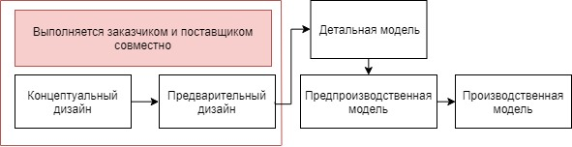
Рис. 1. Жизненный цикл детали.
Литература
- Mann.J., Werner W., CAD Manual 04-3 Mechanical Design Methodologies, guideline, 2014.

